Домашнее задание по ритмике для второго класса 18.11, 22.11

1. Повторить ритмическую фигуру – четверть с точкой восьмая

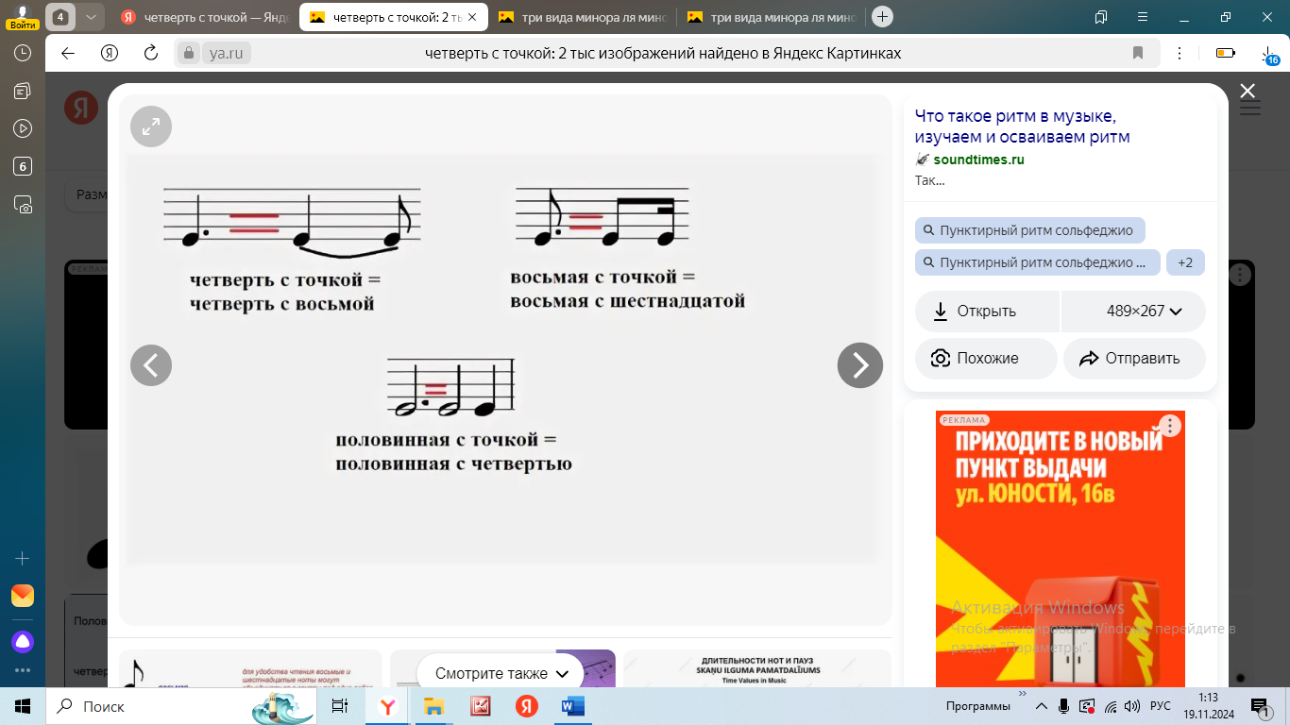

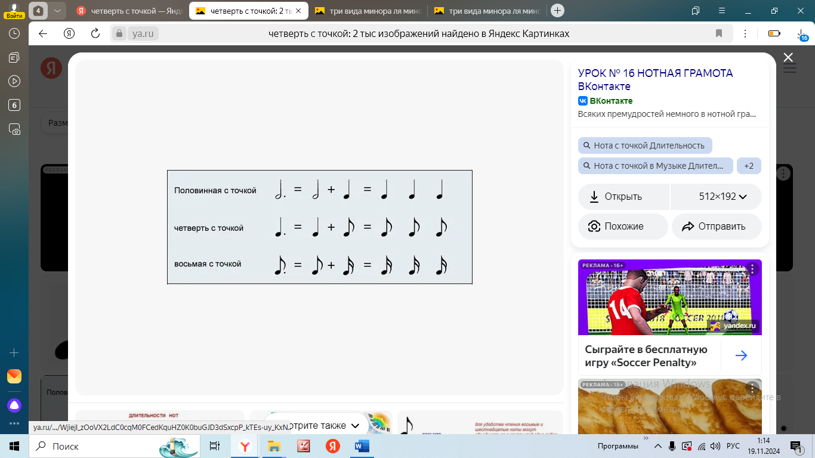

2) Стучать ритм

Правая рука стучит верхнюю строчку

Левая рука стучит нижнюю строчку

